"Мәдениет саласындағы мемлекеттік көрсетілетін қызметтердің регламенттерін бекіту туралы" Қызылорда облысы әкімдігінің 2015 жылғы 16 маусымдағы № 45 қаулысына өзгеріс енгізу туралы
Күшін жойған
Қызылорда облысы әкімдігінің 2018 жылғы 29 желтоқсандағы № 1304 қаулысы. Қызылорда облысының Әділет департаментінде 2018 жылғы 29 желтоқсанда № 6640 болып тіркелді. Күші жойылды - Қызылорда облысы әкімдігінің 2019 жылғы 26 тамыздағы № 43 қаулысымен
Ескерту. Күші жойылды - Қызылорда облысы әкімдігінің 26.08.2019 № 43 қаулысымен (алғашқы ресми жарияланған күнінен кейін күнтізбелік он күн өткен соң қолданысқа енгізіледі).
"Құқықтық актілер туралы" Қазақстан Республикасының 2016 жылғы 6 сәуірдегі Заңының 26-бабына сәйкес Қызылорда облысының әкімдігі ҚАУЛЫ ЕТЕДІ:
1. "Мәдениет саласындағы мемлекеттік көрсетілетін қызметтердің регламенттерін бекіту туралы" Қызылорда облысы әкімдігінің 2015 жылғы 16 маусымдағы № 45 қаулысына (Нормативтік құқықтық актілерді мемлекеттік тіркеу тізілімінде 5066 нөмірімен тіркелген, "Сыр бойы" және "Кызылординские вести" газеттерінде 2015 жылғы 30 шілдеде және Қазақстан Республикасы нормативтік құқықтық актілерінің "Әділет" ақпараттық-құқықтық жүйесінде 2015 жылғы 11 тамызда жарияланған) мынадай өзгеріс енгізілсін:
көрсетілген қаулымен бекітілген "Мәдени құндылықтарды уақытша әкету құқығына куәлік беру" мемлекеттік көрсетілетін қызмет регламенті осы қаулының қосымшасына сәйкес жаңа редакцияда жазылсын.
2. Осы қаулының орындалуын бақылау Қызылорда облысы әкімінің орынбасары Р.Р. Рүстемовке жүктелсін.
3. Осы қаулы алғашқы ресми жарияланған күнінен кейін күнтізбелік он күн өткен соң қолданысқа енгізіледі.
Қызылорда облысының әкімі | Қ. Көшербаев
Қызылорда облысы әкімдігінің 2018 жылғы 29 желтоқсандағы №1304 қаулысына қосымша
Қызылорда облысы әкімдігінің 2015 жылғы 16 маусымдағы №45 қаулысымен бекітілген
"Мәдени құндылықтарды уақытша әкету құқығына куәлік беру" мемлекеттік көрсетілетін қызмет регламенті
1. Жалпы ережелер
1. Көрсетілетін қызметті берушінің атауы: "Қызылорда облысының мәдениет, архивтер және құжаттама басқармасы" мемлекеттік мекемесі (бұдан әрі – көрсетілетін қызметті беруші).
Өтініштерді қабылдау және мемлекеттік көрсетілетін қызмет нәтижелерін беру:
1) көрсетілетін қызметті берушінің кеңсесі;
2) www.elicense.kz, www.egov.kz "электрондық үкімет" веб-порталы (бұдан әрі – портал) арқылы жүзеге асырылады.
2. Мемлекеттік көрсетілетін қызмет нысаны – электрондық (ішінара автоматтандырылған).
3. Мемлекеттік көрсетілетін қызмет нәтижесі – "Мәдени құндылықтарды уақытша әкету құқығына куәлік беру қағидаларын бекіту туралы" Қазақстан Республикасы Мәдениет және спорт министрінің 2015 жылғы 22 қаңтардағы № 19 бұйрығымен (нормативтік құқықтық актілерді мемлекеттік тіркеу Тізілімінде № 10320 болып тіркелген) бекітілген "Мәдени құндылықтарды уақытша әкету құқығына куәлік беру қағидаларының" (бұдан әрі – қағида) 2қосымшасына сәйкес нысан бойынша мәдени құндылықтарды уақытша әкету құқығына куәлік (бұдан әрі – куәлік) немесе "Мәдениет саласындағы мемлекеттік көрсетілетін қызмет стандарттарын бекіту туралы" Қазақстан Республикасы Мәдениет және спорт министрінің 2015 жылғы 22 сәуірдегі № 146 бұйрығымен (нормативтік құқықтық актілерді мемлекеттік тіркеу Тізілімінде № 11238) бекітілген "Мәдени құндылықтарды уақытша әкету құқығына куәлік беру" мемлекеттік көрсетілетін қызмет стандартының (бұдан әрі – стандарт) 91тармағында көзделген жағдайларда және негіздер бойынша мемлекеттік қызметті көрсетуден бас тарту туралы дәлелді жауап (бұдан әрі – дәлелді бас тарту).
Көрсетілетін қызметті алушы (не оның уәкілетті өкілі) (бұдан әрі – оның өкілі) мемлекеттік көрсетілетін қызмет нәтижесін қағаз жеткізгіште алу үшін өтініш білдірген жағдайда мемлекеттік қызмет көрсету нәтижесі электрондық форматта ресімделеді, қағазға басып шығарылады, көрсетілетін қызметті берушінің уәкілетті тұлғасының қолымен және мөрімен куәландырылады.
Мемлекеттік қызмет көрсетудің нәтижесін беру нысаны – электрондық.
2. Мемлекеттік қызмет көрсету процесінде көрсетілетін қызметті берушінің құрылымдық бөлімшелерінің (қызметкерлерінің) іс-қимыл тәртібінің сипаттамасы
4. Мемлекеттік қызмет көрсету бойынша рәсімді (іс-қимылды) бастауға негіздеме: көрсетілетін қызметті алушының не оның өкілінің көрсетілетін қызметті берушіге стандарттың 9-тармағына сәйкес құжаттар топтамасымен жүгінуі немесе портал арқылы электрондық құжат нысанында сұраныс жолдауы.
5. Мемлекеттік қызмет көрсету процесінің құрамына кіретін әрбір рәсімнің (іс-қимылдың) мазмұны, оларды орындаудың ұзақтығы:
1) көрсетілетін қызметті алушы не оның өкілі көрсетілетін қызметті берушінің кеңсесіне стандарттың 9-тармағына сәйкес құжаттарды ұсынады. Рәсімнің (іс-қимылдың) нәтижесі: құжаттар топтамасын ұсыну;
2) көрсетілетін қызметті берушінің кеңсе қызметкері құжаттарды тіркейді, көрсетілетін қызметті алушыға не оның өкіліне құжаттардың топтамасын қабылдаудың күні мен уақыты көрсетілген көрсетілетін қызметті берушінің кеңсесінде тіркеу туралы белгісі бар өтініштің көшірмесін береді, көрсетілетін қызметті алушымен не оның өкілімен стандарттың 9тармағында көзделген тізбеге сәйкес құжаттардың толық емес топтамасы және (немесе) мерзімі өткен құжаттар ұсынылған жағдайда, көрсетілетін қызметті берушінің кеңсе қызметкері өтінішті қабылдаудан бас тартады (он минуттан аспайды). Рәсімнің (іс-қимылдың) нәтижесі: құжаттарды көрсетілетін қызметті берушінің басшысына ұсыну және құжаттарды қабылдау туралы қолхатты көрсетілетін қызметті алушыға не оның өкіліне беру немесе өтінішті қабылдаудан бас тарту;
көрсетілетін қызметті берушінің кеңсе қызметкері мемлекеттік қызметті көрсету кезінде, егер Қазақстан Республикасының заңдарында өзгеше көзделмесе, ақпараттық жүйелердегі заңмен қорғалатын құпияны құрайтын мәліметтерді пайдалануға көрсетілетін қызметті алушының не оның өкілінің келісімін алады;
3) көрсетілетін қызметті берушінің басшысы құжаттарды қарайды және көрсетілетін қызметті берушінің жауапты орындаушысын анықтайды (отыз минуттан аспайды). Рәсімнің (іс-қимылдың) нәтижесі: құжаттарды көрсетілетін қызметті берушінің орындаушысына жолдау;
4) көрсетілетін қызметті берушінің орындаушысы құжаттарды қарайды және сараптау комиссиясының қарауына құжаттарды және заттарды ұсынады (екі жұмыс күні ішінде). Рәсімнің (іс-қимылдың) нәтижесі: құжаттарды сараптау комиссиясының қарауына ұсыну;
5) сараптау комиссиясы құжаттарды және заттарды қарайды, толық талдаудан кейін көрсетілетін қызметті берушіге сараптамаға ұсынылған затты мәдени құндылық ретінде тану не заттың мәдени құндылығының жоқтығы туралы қорытынды ұсынады (бес жұмыс күні ішінде). Рәсімнің (іс-қимылдың) нәтижесі: көрсетілетін қызметті берушіге сараптау комиссиясының қорытындысын ұсыну;
6) көрсетілетін қызметті берушінің орындаушысы сараптау комиссиясының қорытындысы негізінде куәлікті немесе дәлелді бас тартуды дайындайды (екі жұмыс күні ішінде). Рәсімнің (іс-қимылдың) нәтижесі: көрсетілетін қызметті берушінің басшысына куәлікті немесе дәлелді бас тартуды ұсыну;
7) көрсетілетін қызметті берушінің басшысы куәлікке немесе дәлелді бас тартуға қол қояды (отыз минуттан аспайды). Рәсімнің (іс-қимылдың) нәтижесі: мемлекеттік көрсетілетін қызмет нәтижесін көрсетілетін қызметті берушінің кеңсе қызметкеріне жолдау;
8) көрсетілетін қызметті берушінің кеңсе қызметкері мемлекеттік көрсетілетін қызмет нәтижесін тіркейді және көрсетілетін қызметті алушыға не оның өкіліне береді (он минуттан аспайды). Рәсімнің (іс-қимылдың) нәтижесі: мемлекеттік көрсетілетін қызмет нәтижесін көрсетілетін қызметті алушыға не оның өкіліне беру.
3. Мемлекеттік қызмет көрсету процесінде көрсетілетін қызметті берушінің құрылымдық бөлімшелерінің (қызметкерлерінің) және сараптау комиссиясының іс-қимыл тәртібінің сипаттамасы
6. Мемлекеттік қызмет көрсету процесіне қатысатын сараптау комиссиясы және көрсетілетін қызметті берушінің құрылымдық бөлімшелерінің (қызметкерлерінің) тізбесі:
1) көрсетілетін қызметті берушінің кеңсе қызметкері;
2) көрсетілетін қызметті берушінің басшысы;
3) көрсетілетін қызметті берушінің орындаушысы;
4) сараптау комиссиясы.
7. Мемлекеттік қызмет көрсету процесінде көрсетілетін қызметті берушінің құрылымдық бөлімшелерінің (қызметкерлерінің) рәсімдері (іс-қимылдары), өзара іс-қимыл тәртібі реттілігінің толық сипаттамасы осы регламенттің 1-қосымшасына сәйкес мемлекеттік қызмет көрсетудің бизнес-процестерінің анықтамалығында көрсетілген.
Мемлекеттік қызмет көрсетудің бизнес-процестерінің анықтамалығы "Қызылорда облысының мәдениет, архивтер және құжаттама басқармасы" мемлекеттік мекемесінің, Қызылорда облысы әкімдігінің ресми интернет-ресурстарында орналастырылады.
4. Мемлекеттік қызмет көрсету процесінде ақпараттық жүйелерді пайдалану тәртібінің сипаттамасы
8. Қызметті портал арқылы көрсету кезіндегі көрсетілетін қызметті беруші мен көрсетілетін қызметті алушы рәсімдерінің (іс-қимылдарының) кезектілігі мен жүгіну тәртібінің сипаттамасы:
1) көрсетілетін қызметті алушы не оның өкілі порталда тіркеледі және көрсетілетін қызметті алушының электрондық цифрлық қолтаңбамен (бұдан әрі – ЭЦҚ) куәландырылған электрондық құжат нысанындағы сұранысты (бұдан әрі – электрондық сұраныс) стандарттың 2-қосымшасына сәйкес жолдайды. Рәсімнің (іс-қимылдың) нәтижесі: құжаттар топтамасын жолдау;
2) көрсетілетін қызметті берушінің орындаушысы электрондық сұранысты тіркейді, көрсетілетін қызметті алушының не оның өкілінің "жеке кабинетіне" электрондық сұраныстың қабылданған күні мен уақытын көрсете отырып, хабарлама жолдайды (он минуттан аспайды). Рәсімнің (іс-қимылдың) нәтижесі: құжаттарды тіркеу және құжаттардың қабылданғаны туралы мәртебе көрсету;
3) көрсетілетін қызметті берушінің кеңсе қызметкері құжаттарды тіркейді (он бес минуттан аспайды). Рәсімнің (іс-қимылдың) нәтижесі: құжаттарды көрсетілетін қызметті берушінің басшысына ұсыну;
4) көрсетілетін қызметті берушінің басшысы құжаттарды қарайды және көрсетілетін қызметті берушінің жауапты орындаушысын анықтайды (отыз минуттан аспайды). Рәсімнің (іс-қимылдың) нәтижесі: құжаттарды көрсетілетін қызметті берушінің орындаушысына жолдау;
5) көрсетілетін қызметті берушінің орындаушысы құжаттарды қарайды және сараптау комиссиясының қарауына ұсынады (екі жұмыс күні ішінде). Рәсімнің (іс-қимылдың) нәтижесі: құжаттарды сараптау комиссиясының қарауына жолдау;
6) сараптау комиссиясы құжаттарды және заттарды қарайды, толық талдаудан кейін көрсетілетін қызметті берушіге сараптамаға ұсынылған затты мәдени құндылық ретінде тану не заттың мәдени құндылығының жоқтығы туралы қорытынды ұсынады (бес жұмыс күні ішінде). Рәсімнің (іс-қимылдың) нәтижесі: көрсетілетін қызметті берушіге сараптау комиссиясының қорытындысын ұсыну;
7) көрсетілетін қызметті берушінің орындаушысы сараптау комиссиясының қорытындысы негізінде куәлікті немесе дәлелді бас тартуды дайындайды (екі жұмыс күні ішінде). Рәсімнің (іс-қимылдың) нәтижесі: көрсетілетін қызметті берушінің басшысына куәлікті немесе дәлелді бас тартуды ұсыну;
8) көрсетілетін қызметті берушінің басшысы куәлікке немесе дәлелді бас тартуға қол қояды (отыз минуттан аспайды). Рәсімнің (іс-қимылдың) нәтижесі: мемлекеттік көрсетілетін қызмет нәтижесін көрсетілетін қызметті берушінің орындаушысына жолдау;
9) көрсетілетін қызметті берушінің орындаушысы мемлекеттік көрсетілетін қызмет нәтижесін тіркейді және көрсетілетін қызметті алушының не оның өкілінің "жеке кабинетіне" жолдайды (он бес минуттан аспайды). Рәсімнің (іс-қимылдың) нәтижесі: мемлекеттік көрсетілетін қызмет нәтижесін көрсетілетін қызметті алушының не оның өкілінің "жеке кабинетіне" жолдау.
Мемлекеттік қызмет көрсетуге тартылған графикалық нысандағы ақпараттық жүйелердің функционалдық өзара іс-қимыл диаграммасы осы регламенттің 2-қосымшасында келтірілген.
"Мәдени құндылықтарды уақытша әкету құқығына куәлік беру" мемлекеттік көрсетілетін қызмет регламентіне 1-қосымша
"Мәдени құндылықтарды уақытша әкету құқығына куәлік беру" мемлекеттік қызмет көрсету бизнес-процестерінің анықтамалығы

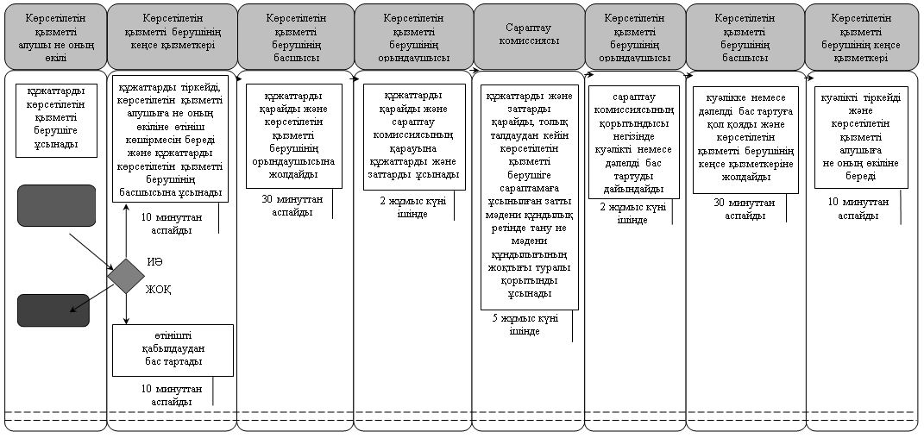

"Мәдени құндылықтарды уақытша әкету құқығына куәлік беру" мемлекеттік көрсетілетін қызмет регламентіне 2-қосымша
Мемлекеттік қызмет көрсетуге тартылған графикалық нысандағы ақпараттық жүйелердің функционалдық өзара іс-қимыл диаграммасы

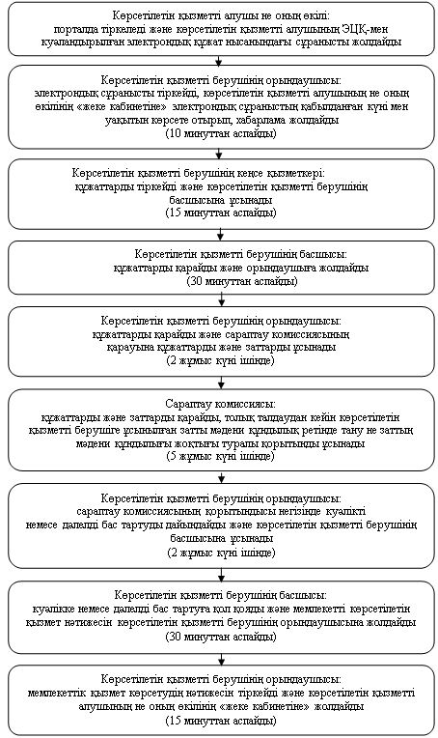

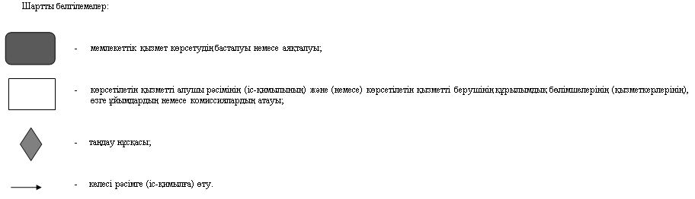

© 2012. Қазақстан Республикасы Әділет министрлігінің «Қазақстан Республикасының Заңнама және құқықтық ақпарат институты» ШЖҚ РМК

